Závěrečná zpráva
grantu č. 107/2022 za rok 2022
podpořeného z prostředků
Fondu studentských projektů – studentské grantové soutěže V. Stejskala

Řešitel projektu: Kristýna Wittlerová

Název projektu: FyzioTmel 2022

Výše poskytnutého grantu 15 000 Kč

Celkové náklady 19 500 Kč

Zhodnocení dosažených výsledků:

Seznamovací kurz FyzioTmel 2022 byl uspořádán již 7. rokem, již po druhé v prostorách Rekreačního střediska StarLine ve Šlovicích. Změna místa kurzu se osvědčila a kurz splnil všechna očekávání, kterými je především seznámit účastníky s vysokoškolským systémem tak, aby umožnil studentům co nejplynulejší přechod ze střední školy.
Kurz byl zaměřen na studium fyzioterapie na FBMI ČVUT, i program celého kurzu měl účastníky připravit na jednotlivé předměty jejich oboru. Díky prezentacím a názorným ukázkám (nácvik masážních technik, trénink přesunů osoby na lůžko, atd.) kurz poskytl všem účastníkům náhled do fyzioterapie z praktického hlediska.
Z pohledu organizátorů musím kladně hodnotit i přístup studentů k jednotlivým aktivitám, schopnost spolupráce a zachování přátelského ducha FyzioTmelu. O kvalitě kurzu také svědčí i skvělé hodnocení účastníků, kteří své dojmy a pocity vyjádřili v dotazníku, který jim byl po kurzu zaslán.
Díky příspěvku z FSP jsme mohli pro studenty zařídit potisk účastnických triček, která jsou pro každý ročník originální, různé aktivity s využitím papírenských pomůcek a stejně tak ojedinělé razítko. Tyto věci budou studentům i za několik let připomínat začátky v jejich pozdějším profesním životě.

Povinné přílohy vyúčtování:
- propagační materiály akce
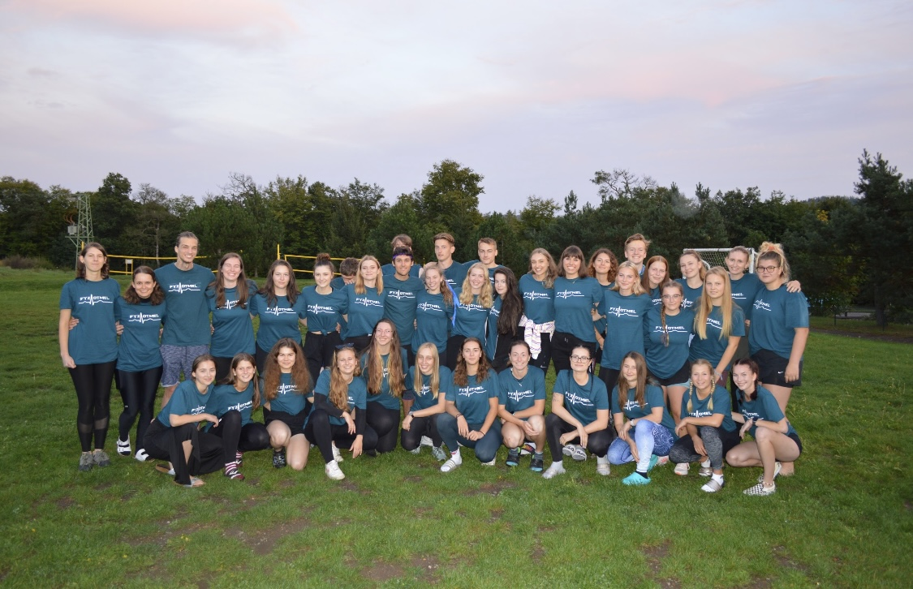
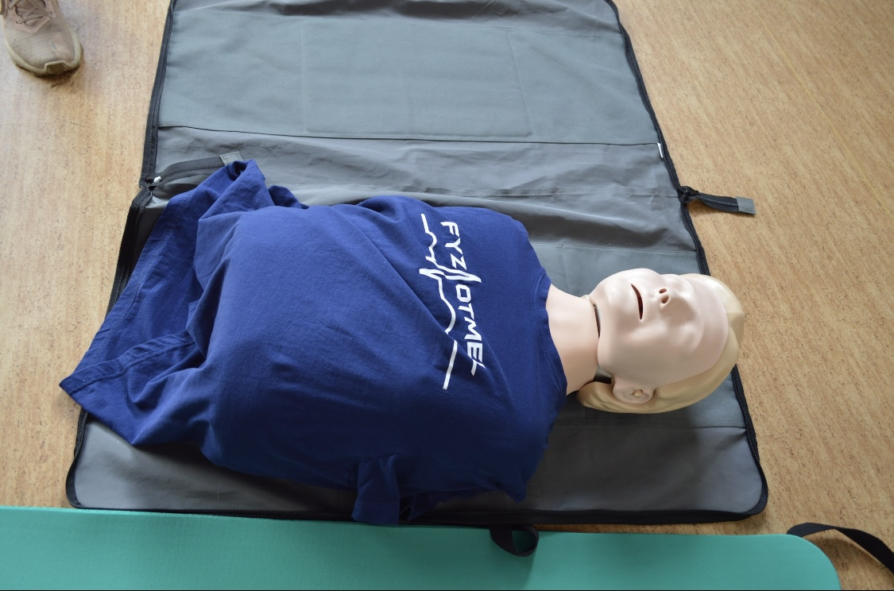

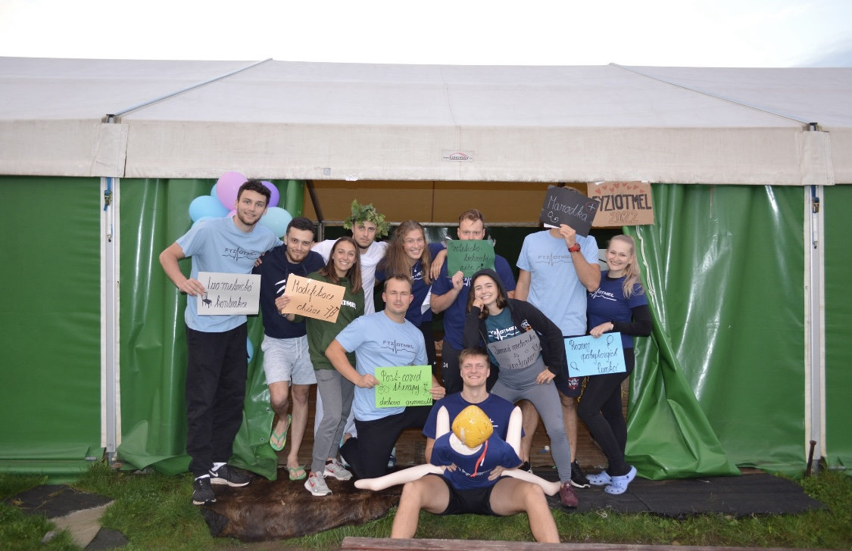

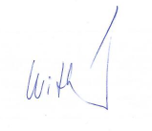

V Praze dne 13.1.2023 Kristýna Wittlerová

jméno a čitelný podpis řešitele

